# Урок 3. Практика

1. Найдите скалярное произведение векторов, если операция имеет смысл:

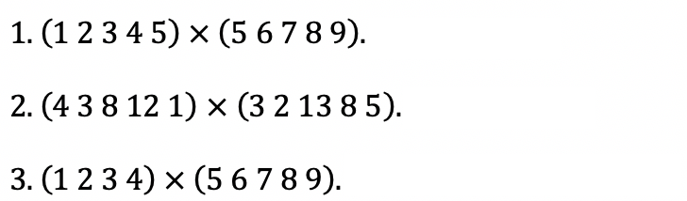

1. Транспонируйте матрицы:

